5 aprilie 2021

RAPORT ZILNIC

Calificativ:  NEUTRU | Actualitatea | B1TV-21:00
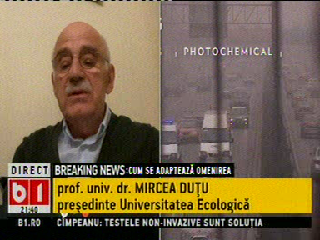 | În cadrul emisiunii s-au discutat următoarele subiecte:  - Moderatorul emisiunii spune că, potrivit unui studiu publicat de BBC, încălzirea globală este cea mai mare provocare cu care s-a confruntat omenirea iar aceasta impune limite la ce se poate face în siguranţă în ziua de azi cu cărbune, petrol şi gaz.  - Mircea Duţu, profesor universitar, spune că UE a acceptat energia nucleară ca fiind energie curată. Acesta mai spune că acum trebuie să ne bazăm în principal pe energii regenerabile, dar nu va fi o trecere bruscă.

Calificativ:  NEUTRU | E.ON, desemnat furnizor de ultimă instanţă în aprilie | RomâniaTV-18:33  0min 45s
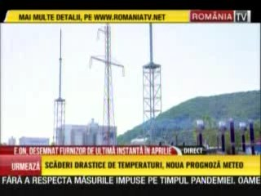 | Potrivit ANRE, E.ON a fost desemnat furnizor de ultimă instanţă pentru luna aprilie deoarece a venit cu cele mai mici preţuri. Consumatorii pot ajunge clienţi pe piaţa de ultimă instanţă în cazul în care furnizorul actual are probleme financiare sau cu stocurile de energie.

Calificativ:  NEUTRU | Noul fenomen local: energia produsă în gospodărie | RomâniaTV-18:36  0min 10s
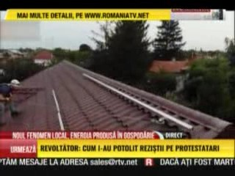 | Peste 18.000 de locuinţe ar putea deveni producători de energie cu panouri fotovoltaice.

Calificativ:  NEUTRU | Ajutor de îngropat mine | Digi24-19:06  1min 19s
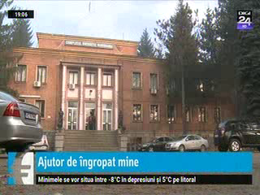 | Guvernul va acorda un ajutor de stat de peste 97 de milioane de lei Complexului Energetic Hunedoara pentru închiderea minelor Lonea şi Lupeni. O parte din acest ajutor va merge către plata unor salarii compensatorii acordate angajaţilor disponibilizaţi. Statul încearcă salvarea complexului, care este în insolvenţă, iar planul este de a diviza compania, iar termocentrala Mintia să fie transferată autorităţilor locale.

Calificativ:  NEUTRU | Regenerabile în forţă | Digi24-19:24  1min 12s
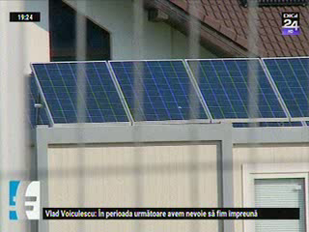 | Capacităţile de energie regenerabilă au crescut anul trecut cu 10% la nivel global, un record absolut de putere instalată, în specială datorită investiţiilor făcute de China şi SUA. Energiile regenerabile au reprezentat 82% din noile capacităţi instalate în 2020. Totuşi, ponderea energiilor regenerabile în capacitatea totală a crescut cu doar câteva procente faţă de 2019, până la 36,6%.

